Cartilla de Inducción y Reinducción Segunda parte
- Estructura Organizacional
- Organigrama
- Objetivos
- Funciones
- Comités Institucionales
- Modelo Integrado de Planeación y
Gestión

DIRECCIÓN DE TALENTO
HUMANO
ESTRUCTURA ORGANIZACIONAL

De conformidad con lo establecido en el Decreto 2226 de 2019 “Por el cual se establece la estructura del Ministerio de Ciencia, Tecnología e Innovación y se dictan otras disposiciones” y con el fin de garantizar el desarrollo de las funciones asignadas, el Ministerio cuenta con la siguiente estructura organizacional:

1. Despacho del ministro
1.1. Oficina Asesora de Planeación e Innovación Institucional
1.2. Oficina Asesora de Comunicaciones
1.3. Oficina Asesora Jurídica
1.4. Oficina de Tecnologías y Sistemas de Información
1.5. Oficina de Control Interno
1.6. Dirección de Inteligencia de Recursos de la Ciencia, la Tecnología y la Innovación (CTel)
2. Despacho del Viceministerio de Conocimiento, Innovación y Productividad
2.1. Dirección de Generación de Conocimiento
2.2. Dirección de Transferencia y Uso de Conocimiento
3. Despacho del Viceministerio de Talento y Apropiación Social del Conocimiento
3.1. Dirección de Capacidades y Divulgación de la Ciencia, la Tecnología y la Innovación (CTel)
3.2. Dirección de Vocaciones y Formación en Ciencia, Tecnología e Innovación (CTel)
4. Secretaría General
4.1. Dirección Administrativa y Financiera
4.2. Dirección de Talento Humano
5. Órganos de Asesoría y Coordinación
5.1. Comité de Gestión y Desempeño Institucional Sectorial e Institucional
5.2. Comité de Coordinación del Sistema de Control Interno
5.3. Comisión de Personal

ORGANIGRAMA

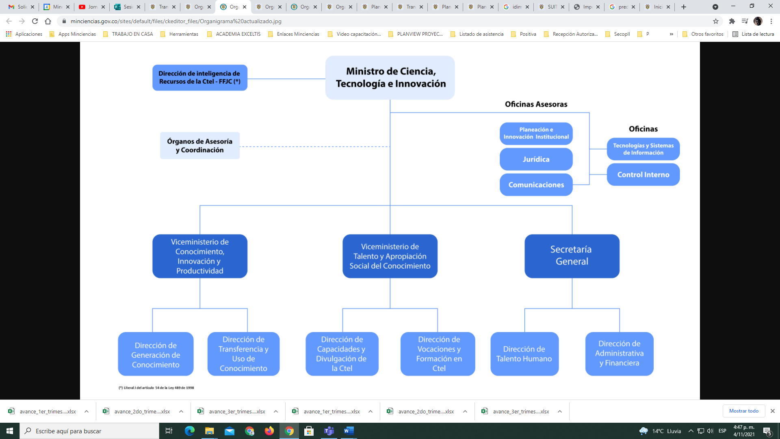

PRINCIPALES OBJETIVOS

1. Formular la Política Pública de Ciencia, Tecnología e Innovación del país.
2. Establecer estrategias para el avance del conocimiento científico, el desarrollo sostenible, ambiental, social, cultural y la transferencia y apropiación social de la Ciencia, la Tecnología, la Innovación, para la consolidación de una sociedad basada en el conocimiento.
3. Impulsar el desarrollo científico, tecnológico y la innovación de la Nación, programados en la Constitución Política de 1991 y en el Plan Nacional de Desarrollo, de acuerdo con las orientaciones trazadas por el Gobierno Nacional.
4. Garantizar las condiciones necesarias para que los desarrollos científicos, tecnológicos e innovadores, se relacionen con el sector productivo y favorezcan el emprendimiento, la productividad y la competitividad.
5. Velar por la consolidación y fortalecimiento del Sistema Nacional de Ciencia, Tecnología e Innovación (SNCTI).

FUNCIONES DEL MINISTERIO DE CIENCIA, TECNOLOGÍA E INNOVACIÓN.
De conformidad con lo establecido en el Decreto 2226 de 2019 “Por el cual se establece la estructura del Ministerio de Ciencia, Tecnología e Innovación y se dictan otras disposiciones." en su artículo 3 establece que el Ministerio tendrá a su cargo las siguientes funciones:

1. Diseñar, formular, coordinar, promover la implementación y evaluar la política pública, los planes, programas y estrategias que se encaminen a fomentar, fortalecer y desarrollar la Ciencia, la Tecnología y la Innovación, para consolidar una sociedad basada en el conocimiento.
2. Formular y coordinar el diseño, ejecución y evaluación del Plan Nacional de Ciencia, Tecnología e Innovación.
3. Dirigir y coordinar el Sistema Nacional de Ciencia, Tecnología e Innovación.
4. Impulsar la formación e inserción de capacidades humanas, la cooperación internacional, la apropiación social de CTel y la infraestructura, para el desarrollo científico, tecnológico y la innovación de la Nación.
5. Fomentar acciones y condiciones para que los desarrollos científicos, tecnológicos e innovadores se relacionen con los sectores productivo y social, y que favorezcan la equidad, la productividad, la competitividad, el emprendimiento, el empleo y el mejoramiento de las condiciones de vida de los ciudadanos.
6. Establecer vínculos con otros sistemas administrativos, orientados al avance de la ciencia, la tecnología y la innovación.
7. Orientar la creación de espacios y mecanismos para fomentar la coordinación, fortalecimiento, articulación y mutua cooperación de las entidades que integran el Sistema Nacional de Ciencia, Tecnología e Innovación.
8. Establecer los lineamientos que deben adoptar las entidades e institutos públicos y demás organismos para el desarrollo de actividades en Ciencia Tecnología e Innovación.
9. Definir las áreas del conocimiento, su composición, organización, funcionamiento y las líneas temáticas, focos y misiones que orienten las acciones y los espacios de interfaz que permitan la articulación de los actores del Sistema Nacional de Ciencia, Tecnología e Innovación.
10. Fomentar la creación y el fortalecimiento de instancias e instrumentos financieros, de diferentes fuentes, para el desarrollo de la Ciencia. Tecnología e Innovación, en el país.
11. Consolidar las relaciones entre Universidad, Empresa, Estado y Sociedad para la generación de conocimiento, desarrollo tecnológico, innovación y la capacidad de transferencia de tecnología y el conocimiento entre estos.
12. Fortalecer las capacidades regionales en materia de ciencia, desarrollo tecnológico e innovación, para el logro de los objetivos y de la Política Pública formulada por el Ministerio.
13. Promover y articular, en el marco del SNCTI, las instancias regionales, departamentales y municipales de ciencia, tecnología e innovación, para la coordinación de esfuerzos nacionales y regionales en CTel.
14. Promover la cooperación interinstitucional, interregional e internacional entre los actores del SNCTI, a través de políticas, planes, programas, proyectos y actividades, para la consecución de los objetivos y de la Política Pública formulada por el Ministerio.
15. Administrar el Fondo Nacional de Financiamiento para la Ciencia, la Tecnología y la Innovación, "Fondo Francisco José de Caldas" y cumplir las funciones que en relación con los demás fondos tiene asignadas o se le asignen por la Constitución y la ley.
16. Definir y reglamentar los sistemas de información a cargo del Ministerio.
17. Proponer y desarrollar, en el marco de sus competencias, estudios técnicos e investigaciones para la formulación, implementación y evaluación de políticas, planes, programas y proyectos.
18. Asesorar técnicamente en materias de competencia del Ministerio a las entidades u organismos de orden nacional y territorial.
19. Las demás que le señale la Constitución o la ley.

Para más información ingrese al siguiente enlace: https://minciencias.gov.co/ministerio/funciones

COMITÉS INSTITUCIONALES

En numeral 23 de artículo 7 del Decreto 2226 de 2019, “Por el cual se establece la estructura del Ministerio de Ciencia, Tecnología e Innovación y se dictan otras disposiciones”, estableció que el Ministerio tiene como función crear, organizar y conformar comités, comisiones y grupos internos de trabajo, teniendo en cuenta la estructura interna, las necesidades del servicio y los planes y programas trazados para su adecuado funcionamiento.

Por lo anterior, y para contar con la asesoría permanente de instancias colegiadas internas en la toma de decisiones y en el cumplimiento de las funciones de las diferentes dependencias, incluyendo las que tiene a cargo el Ministerio, dispuso la creación y funcionamiento de los diferentes Comités Estratégicos y de la Gestión mediante la Resolución Nro. 0083 del 29 de enero de 2019.

Comité Ministerial
Comité de Gestión de Recursos de la CTeI
Comités Viceministeriales
Comité de Condonación
Comité de gestión y Desempeño Sectorial e Institucional
Comité de Cartera
Comité Técnico de Sostenibilidad Contable
Comité de Contratación
Comité de Conciliación
Comité de Coordinación del Sistema de control interno
Comité Técnico de Inventario y baja de bienes
Comité Técnico de asuntos OCDE

Si deseas obtener mayor información sobre los invitamos a consultar la Resolución No. 0083 de 2020 en el siguiente enlace: https://minciencias.gov.co/quienes_somos/normatividad/marcolegal

MODELO INTEGRADO DE PLANEACIÓN Y GESTIÓN – MIPG

De conformidad con el Decreto 1499 de 2017 “Por medio del cual se modifica el Decreto 1083 de 2015, Decreto Único Reglamentario del Sector Función Pública, en lo relacionado con el Sistema de Gestión establecido en el artículo 133 de la Ley 1753 de 2015” en su artículo 2.2.22.3.2. define el Modelo Integrado de Planeación y Gestión – MIPG, como un marco de referencia para dirigir, planear, ejecutar, hacer seguimiento, evaluar y controlar la gestión de las entidades y organismos públicos, con el fin de generar resultados que atiendan los planes de desarrollo y resuelvan las necesidades y problemas de los ciudadanos, con integridad y calidad en el servicio.
¿Cuáles son sus objetivos?
De acuerdo con lo establecido en el artículo 2.2.22.3.3 del citado Decreto, el Modelo Integrado de Planeación y Gestión – MIPG, tendrá como objetivos:
- Fortalecer el liderazgo y el talento humano bajo los principios de integridad y legalidad, como motores de la generación de resultados de las entidades públicas
- Agilizar, simplificar y flexibilizar la operación de las entidades para la generación de bienes y servicios que resuelvan efectivamente las necesidades de los ciudadanos.
- Desarrollar una cultura organizacional fundamentada en la información, el control y la evaluación, para la toma de decisiones y la mejora continua.
- Promover la coordinación entre entidades públicas para mejorar su gestión y desempeño.
- Facilitar y promover la efectiva participación ciudadana en la planeación, gestión y evaluación de las entidades públicas.

¿Cuáles son los Principios del MIPG?

- Integridad, Transparencia y confianza.
- Orientación a resultados.
- Articulación Interinstitucional.
- Excelencia y calidad.
- Aprendizaje e innovación.
- Toma de decisiones basada en evidencia.

¿Cómo opera el MIPG?

El Modelo Integrado de Planeación y Gestión - MIPG opera a través de la puesta en marcha de 7 dimensiones, a saber: Talento Humano, Direccionamiento Estratégico y Planeación, Gestión con valores para resultados, Evaluación de resultados, Información y Comunicación, Gestión del Conocimiento y Control Interno. Las anteriores dimensiones se encuentran entre sí, de manera articulada e intercomunicada, en ellas, se agrupan las políticas de gestión y desarrollo institucional permitiendo la implementación del Modelo MIPG de manera más adecuada y posible.

La Dimensión de Talento Humano, establecida en el MIPG, se encuentra definida como el factor más importante de la entidad, por cuanto los servidores públicos que forman parte de la misma, son los que contribuyen al cumplimiento de la misión institucional.

Esta Dimensión tiene como propósito ofrecer las herramientas para gestionar adecuadamente el talento humano a través del ciclo de vida del servidor público (ingreso, desarrollo y retiro), de acuerdo con las prioridades estratégicas de la entidad. De manera tal que oriente el ingreso y desarrollo de los servidores garantizando el principio de mérito en la provisión de los empleos, el desarrollo de competencias, la prestación del servicio, la aplicación de estímulos y el desempeño individual.

Apreciado servidor lo invitamos a que conozca más sobre MIPG, ingresando al enlace: https://www.funcionpublica.gov.co/web/mipg

CONTROL DE CAMBIOS

Versión | Fecha | Numerales | Descripción
00 | 2021-11-05 | Todos | De conformidad con lo ordenado por la Ley 1951 de 2019, el artículo 125 de la Ley 1955 de 2019 y el Decreto 2226 de 2019 "Por el cual se establece la estructura del Ministerio de Ciencia, Tecnología e Innovación y se dictan otras disposiciones y teniendo en cuenta las actuales necesidades de la Entidad.

APROBACIÓN

Versión | Elaboró / Cargo / Rol | Revisó / Cargo / Rol | Aprobó / Cargo / Rol
00 | Erika Cuellar Díaz / Profesional Universitario Código 2044, Grado 11 Dirección de Talento Humano | Naysa Álvares Pandales / Contratista Oficina Asesora Planeación e Innovación Institucional  Luis Felipe Giraldo Romero / Contratista Oficina Asesora Planeación e Innovación Institucional | Jhon Freddy Saldaña Leopardo / Director de Talento Humano

